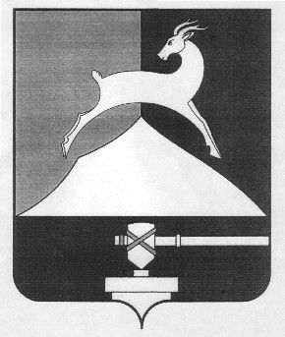

**Администрация Усть-Катавского городского округа**

## Челябинской области

# ПОСТАНОВЛЕНИЕ

|  |
| --- |
|  |

От 01.06.2017 г. № 678

О внесении изменений в постановление администрации Усть-Катавского городского округа от 20.08.2014 года №902 «Об утверждении Перечня муниципальных и переданных государственных услуг, предоставление

которых организуется муниципальным автономным учреждением «Многофункциональный центр предоставления государственных и муниципальных услуг Усть-Катавского городского округа»

# Руководствуясь Федеральным законом от 27.07.2010г. № 210-ФЗ «Об организации предоставления государственных и муниципальных услуг» и в соответствии с Постановлением администрации Усть-Катавского городского округа Челябинской области от 02.05.2017г. № 503 «Об утверждении административного регламента предоставления муниципальной услуги «Выдача разрешения на строительство, реконструкцию объекта капитального строительства», Постановлением администрации Усть-Катавского городского округа Челябинской области от 02.05.2017г. № 502 «Об утверждении административного регламента предоставления муниципальной услуги «Выдача разрешения на ввод объекта капитального строительства в эксплуатацию»,

# Администрация Усть-Катавского городского округа ПОСТАНОВЛЯЕТ:

1. Внести в раздел 3 главы 1 «Перечня муниципальных и переданных государственных услуг, предоставление которых организуется муниципальным автономным учреждением «Многофункциональный центр предоставления государственных и муниципальных услуг Усть-Катавского городского округа», утверждённый постановлением администрации Усть-Катавского городского округа от 20.08.2014 года № 902» следующие изменения:

1.1. пункт 1 раздел 3 «Строительство» читать в следующей редакции:

«1. Выдача разрешения на строительство, реконструкцию объекта капитального строительства»;

1.2. пункт 2 раздел 3 «Строительство» читать в следующей редакции:

«2. Выдача разрешения на ввод объекта капитального строительства в эксплуатацию».

2. Общему отделу администрации Усть-Катавского городского округа (О. Л. Толоконникова) настоящее постановление разместить на официальном сайте администрации Усть-Катавского городского округа [www.ukgo.su](http://www.ukgo.su).

3. Организацию исполнения настоящего постановления возложить на

заместителя главы Усть-Катавского городского округа – начальника Управления инфраструктуры и строительства Д.Н.Дьячковского.

Глава Усть-Катавского городского округа С.Д. Семков